Утверждена
Постановлением Администрации
(наименование документа об утверждении, включая
Миллеровского городского поселения
наименования органов государственной власти или
органов местного самоуправления, принявших
решение об утверждении схемы или подписавших соглашение о перераспределении земельных участков)
от ____________________ № _____________________

Схема расположения земельного участка или земельных участков на кадастровом плане территории
Условный номер земельного участка _____________________________
(указывается в случае, если предусматривается образование двух и более земельных участков)
Площадь земельного участка 1536 м2
(указывается проектная площадь образуемого земельного участка, вычисленная с использованием технологических и программных средств, в том числе размещенных на официальном сайте федерального органа исполнительной власти, уполномоченного Правительством Российской Федерации на осуществление государственного кадастрового учета, государственной регистрации прав, ведение Единого государственного реестра недвижимости и предоставление сведений, содержащихся в Едином государственном реестре недвижимости, в информационно-телекоммуникационной сети "Интернет" (далее - официальный сайт), с округлением до 1 квадратного метра. Указанное значение площади земельного участка может быть уточнено при проведении кадастровых работ не более чем на десять процентов)
Обозначение характерных точек границ | Координаты, м  (указываются в случае подготовки схемы расположения земельного участка с использованием технологических и программных средств, в том числе размещенных на официальном сайте. Значения координат, полученные с использованием указанных технологических и программных средств, указываются с округлением до 0,01 метра)
 | X | Y
1 | 2 | 3
1 | 607249.20 | 2251306.49
2 | 607250.38 | 2251319.39
3 | 607249.26 | 2251319.55
4 | 607250.48 | 2251333.61
5 | 607238.57 | 2251334.87
6 | 607198.21 | 2251338.45
7 | 607197.82 | 2251322.07
8 | 607196.52 | 2251319.28
9 | 607196.18 | 2251307.78
10 | 607222.69 | 2251306.72
11 | 607232.00 | 2251306.20
12 | 607231.96 | 2251308.61
13 | 607234.95 | 2251308.66
14 | 607234.99 | 2251306.27
1 | 607249.20 | 2251306.49
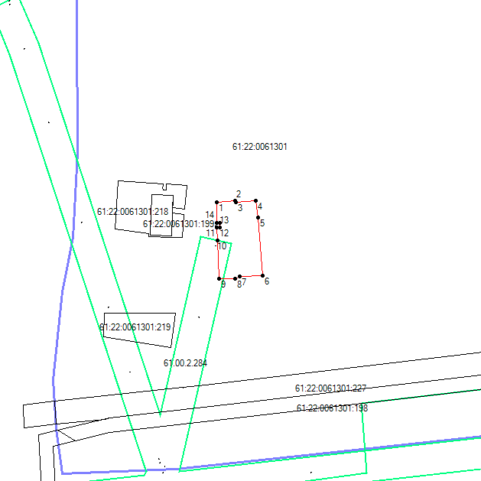Масштаб 1:2000
Условные обозначения
____ | образованная часть границы
●1 | обозначение характерной точки границы

